Консультация для родителей
«Знакомим детей с эмоциями. Годы чудес»
«Годы чудес» - так называют учёные первые пять лет жизни ребёнка. В это время закладывается эмоциональное отношение к жизни, к людям и наличие или отсутствие стимулов к интеллектуальному развитию - и это оставляет неизгладимый отпечаток на дальнейшем поведении и образе мыслей человека.
Каждый человек должен уметь слушать другого человека, воспринимать и стремиться понять его. Очень важно прививать и развивать у ребёнка хорошие привычки, манеры, культуру общения. Не меньшее значение имеют способности слушать и понимать самого себя, осознавать свои чувства и действия в моменты общения с другими. И всему этому надо учиться.
Появившись на свет, малыш начинает свой долгий и не всегда лёгкий путь в нашем мире. Чтобы определиться в нём, найти своё место, ребёнок должен познать этот мир, научиться ориентироваться в нём. Одновременно с познанием окружающей действительности происходит и эмоциональное освоение мира. А эмоциональные реакции строятся на основе эмоционального опыта. Поэтому, необходимо: накапливать и обогащать эмоциональный опыт детей в процессе восприятия ребёнком объектов и явлений окружающей действительности; развивать познавательное отношение к окружающей действительности; воспитывать в детях уверенность в самих себе и своих возможностях, развивать активность, инициативу, самостоятельность.
Почему работа в области развития эмоциональной сферы является существенной и актуальной?
1) Эмоции ребёнка, их воспитание - это материал для развития его чувств и свойств личности, а именно: происходит формирование эстетических и социальных чувств личности, личностных свойств, оптимизма, доброты, уверенности в себе, уважения к другим, милосердия, честности,
справедливости, доверия к людям.
2) Различные эмоциональные переживания ребёнка – это естественная составляющая его каждодневной жизни.
3) Так как каждая эмоция имеет физиологическую составляющую, значит работа с эмоциями – это работа по укреплению психологического и соматического здоровья ребёнка.
Поэтому работа над эмоциями важна для всех детей, но особенно для детей у кого есть нарушения развития и здоровья.
Развивать у детей понимание эмоций, развивать эмоциональную сферу можно в интересных совместных со взрослыми играх, упражнениях, этюдах, чтении сказок, потешек, стихов, прослушивании музыкальных произведений, рисовании и лепке, аппликации и т. д.
Знакомим детей с «основными эмоциями»: радость, грусть, удивление, страх, интерес, стыд, отвращение. Учим распознавать эмоциональные проявления по различным признакам: по мимике, пантомимике, по интонации, жесту и т. д. Помогаем детям понять, что эмоции делятся на положительные и отрицательные. И, конечно же, обогащаем словарь детей за счёт слов, обозначающих различные эмоции, чувства, настроения, их оттенки.
Предлагаем упражнения, игры, этюды …. по развитию у детей эмоций и формированию эмоциональной сферы:
Упражнение «Смешное лицо» - развитие зрительной и эмоциональной памяти.
Выполнение: Взрослый показывает 2-3 разных выражений на лице. Ребёнок должен запомнить их и сказать, что выражало лицо (радость, грусть, гнев и т. д.). Затем ребёнок показывает, а взрослый угадывает и повторяет.
Игра – имитация «Мартышки» - игра учит воспроизводить выразительные позы и движения.
Выполнение: Взрослый показывает любую позу, фигуру, движение (животного, человека, любого предмета). Ребёнок запоминает и повторяет. Затем меняются местами. Взрослый оценивает ребёнка только положительно, помогает ему, подсказывает.
Игра – имитация «Мойдодыр» - игра учит выразительности жестов и мимики.
Выполнение: Взрослый показывает имитацию навыков гигиены (умывание, причесывание, купание в ванной и т. д.) Ребёнок угадывает и рассказывает, что изобразил взрослый. Затем меняются местами.
Этюды на выразительность движений:
1 – «Я не знаю»
Выполнение: Взрослый задаёт любые вопросы ребёнку, ребёнок молчит, разводит руками, показывая «Я не знаю», «Ничего не видел». Ребёнок поднимает брови, опускает уголки губ, поднимает плечи, разводит руки.
2 – «Удивлённые глаза»
Выполнение: Взрослый придумывает разные истории на эмоцию «удивление». Например:
«Коля открывает холодильник, а там на полке сидит кот». Спросить у ребёнка, что бы он почувствовал, если бы увидел кота в холодильнике? (Удивление). Выразительность движений: ребёнок стоит, руки сложены на груди. Мимика лица: брови подняты, глаза расширены, уголки губ опущены, можно сделать круглые, удивлённые глаза из пальцев большого и указательного.
3 – «Призадумался»
Выполнение: Взрослый придумывает историю, например: мальчик собирает поделку из конструктора, а как делать дальше не знает «призадумался». Выразительность движений:
Одна рука поддерживает другую руку, на которую опирается подбородок. Мимика лица:
Брови сдвинуты, потираем лоб ладонью, почёсываем затылок.
Игра «Настроение»
Рассказать, что у людей бывают разные настроения, можно показать картинки с изображением настроений, назвать их: настроение радостное, грустное, удивлённое, злое.
Можно прочитать стихотворение:
«Бывают чувства у зверей,
У рыбок, птичек и людей.
Влияет, без сомненья,
На всех нас настроение.
Кто веселится, кто грустит,
Кто испугался, кто сердит.
Рассеют все сомнения
Знания о настроении.
Выполнение: ребёнок показывает мимикой, пантомимикой, жестом настроения, которые описываются в тексте. Поговорить, как можно исправить плохое настроение.

Игры на выражение различных эмоциональных состояний.
1 – «Петя испугался»
История: «Петя шёл из школы и увидел маму. Но перед ним огромная лужа, которую не обойти, а у Пети на ногах лёгкие ботиночки. Выразительные движения: представить, что перед вами лужа, поставить ногу на носок, затем быстро вернуть ногу на место. Повторить это движение несколько раз. Имитировать стряхивание с ног воображаемых капелек воды.
Спросить какие чувства испытывает ребёнок в этой ситуации (страх, обида, неловкость).
2 – «Поссорились – помирились»
Выразительные движения: «поссорились» - взрослый и ребёнок стоят друг к другу спиной, лица нахмурены, руки за спиной, притопывают одной ногой; «помирились» - поворачиваются лицом друг к другу, улыбаются, обнимаются.
3 – «Капризуля»
Стишок: Капризуля мальчик Марк, не унять его никак.
Улыбнётся он на миг – засияет солнца лик.
Выполнение: Взрослый и ребёнок по очереди показывают эмоциональные состояния мальчика. Выразительные движения: каприз – брови опущены и сдвинуты, губы полуоткрыты, уголки губ опущены вниз, плечи опущены. Капризная гримаса на лице, поочерёдное движение плечами вперёд и назад. Радость – брови приподняты, на губах улыбка, голова слегка отодвинута назад, плечи раздвинуты. Поговорить, какие чувства испытывает ребёнок к капризуле, капризы это хорошо или плохо?

Игра - драматизация. На примере стихотворения «Что такое хорошо и что такое плохо? » В. Маяковского.
Игра формирует у детей представление о хороших и плохих поступках, умению правильно оценивать себя и других, учит видеть положительные и отрицательные качества персонажей.
Взрослый читает произведение 2 – 3 раза. Затем, совместно, обыгрывают каждую ситуацию. Ребёнок сам оценивает и объясняет поступки «что хорошо, что плохо, почему он так думает».
Можно нарисовать круги и, в процессе чтения, закрашивать их, например: хорошие поступки- розовым карандашом, а плохие – фиолетовым (о цвете карандаша договариваются). Вместе делать выводы, как лучше поступать и почему?
Вспомните вместе с ребёнком любимые сказки. Предложите вспомнить героев этих сказок.
Спросите, какие герои сказок нравятся или не нравятся, какие чувства испытывает ребёнок к тому или иному персонажу, какие настроения у героев, какие поступки совершают хорошие или плохие, как можно помучь одному из персонажей и т. д. Предложите ребёнку нарисовать большое дерево, а на стволе большие дупла. Предложить заселить в эти дупла персонажей сказки. Внизу – того кто меньше всего нравится, чем выше, тем симпатичнее герой для ребёнка. Обязательно помогайте ребёнку, хвалите его.

Надеемся, что предложенные игры и упражнения окажут взрослым небольшую помощь в работе по развитию эмоций и формированию эмоциональной сферы детей.

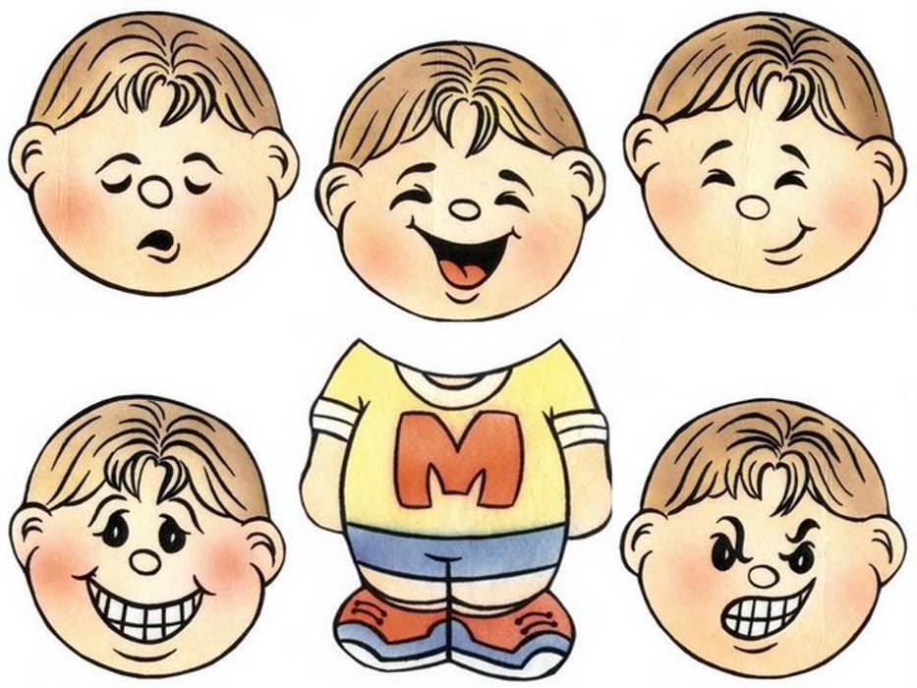

Подготовила: Бажина Т.П.

